A aplicación para o deseño de interfaces gráficas da API Winforms de .Net y Mono, é unha aplicación que proporciona unha alternativa gráfica á programación de interfaces de usuario no linguaxe C# e a API mencionada.
Trátase dunha ferramenta pensada para programadores C# tanto en sistemas GNU/Linux coma Windows. Esta aplicación permite que de forma sinxela, rápida e gráfica desenvolver a parte visual dun proxecto C# facendo ó mesmo tempo que se separe a capa de presentación da lóxica da aplicación.
Nos seguintes capítulos que forman parte deste manual especificaráse toda a información necesaria para o uso desta ferramenta inluindo os requisitos previos e os posibles erros que se podan atopar.
1. Requerimentos Hardware e Software
En canto ós requerimentos hardware, esta ferramenta non presenta ningunha restriccion especial, puidendose executar en calquera sistema que posua o software necesario, que a continuación especificaremos.
En relación ós requerimentos software, precísanse da existencia dunha serie de productos software:
- A aplicación pódese obter a través do CD adxunto a esta documentación ou a través dun repositorio de software remoto (https://github.com/aalvlopez/generadorWinforms). Para utiliazar a opción do repositorio remoto debese ter instalado git. Para a instalación do mesmo nun sistema GNU/Linux basado en debian débese executar o seguinte comando:

sudo apt-get install git

Se se quere facer a clonación do repositorio nun sistema windows ou noutra distribución GNU/Linux débese igualmente instalar git descargandoo da súa páxina oficial http://git-scm.com/download
- Unha vez temos á aplicación no noso sistema precísase ter instalado o framework correspondente. No caso dun sistema Windows precísase a versión 4 do framework .Net disponible na páxina oficial de microsoft (www.microsoft.com).
Se polo contrario estase a utilizar unha distribución GNU/Linux débese instalar o framework Mono dispoñible para descargar dende a súa páxina oficial (http://www.mono-project.com/) ou no caso dunha distribución basada en debian mediante o comando:

sudo apt-get install mono-complete

2. Execución
Windows
Primeiramente debemos clonar o proxecto do repositorio ou insertar o CD adxunto á esta documentación. Para a clonación utilizaremos a aplicación git que instalaramos previamente e clonaremos do repositorio https://github.com/aalvlopez/generadorWinforms.
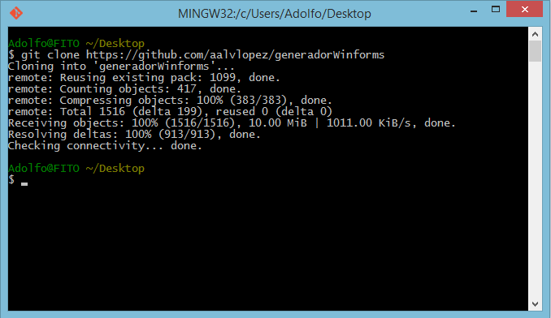Figura 35. Clonación do repositorio en windows
Unha vez feita a clonación do repositorio dirixímonos ó directorio creado, “generadorWinforms” e accedemos ó directorio “Aplicación final”. Nel poderemos atopar unha carpeta chamada “img” que contén imaxes necesarias para a aplicación e un executable. Estes dous elemenetos sempre deben ir xuntos no mesmo directorio.
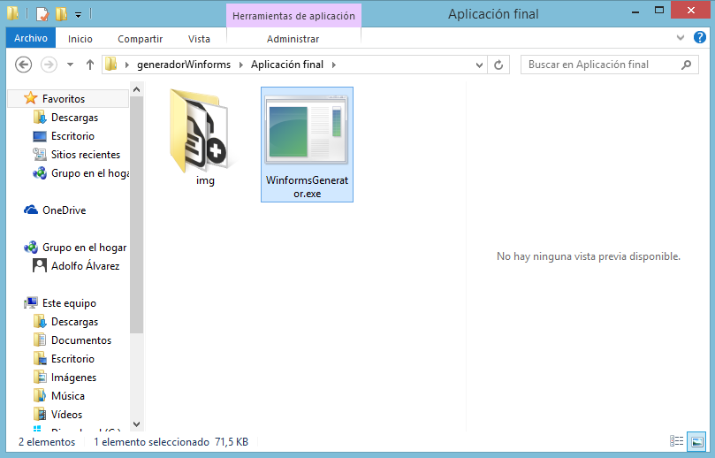Figura 36. Contido do directorio "Aplicación final"
Para executar tan só é preciso facer doble click sobre o executable e este xa lanza a aplicación.
GNU/Linux
Neste caso utilizamos unha distribución basada en Debian. Tendo xa instalado o software preciso facemos a clonación da mesma forma ca en Windows.
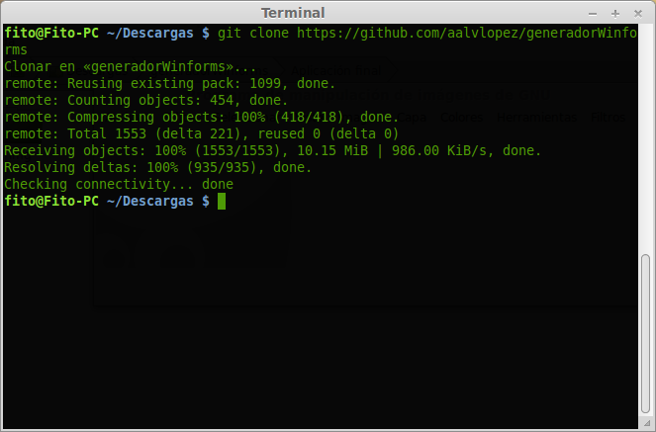Figura 37. Clonacion en Linux
Unha vez feita accedemos ó directorio creado en nel ó directirio “Aplicación final” onde encontraremos como xa explicacmos o directorio “img” e o executable.
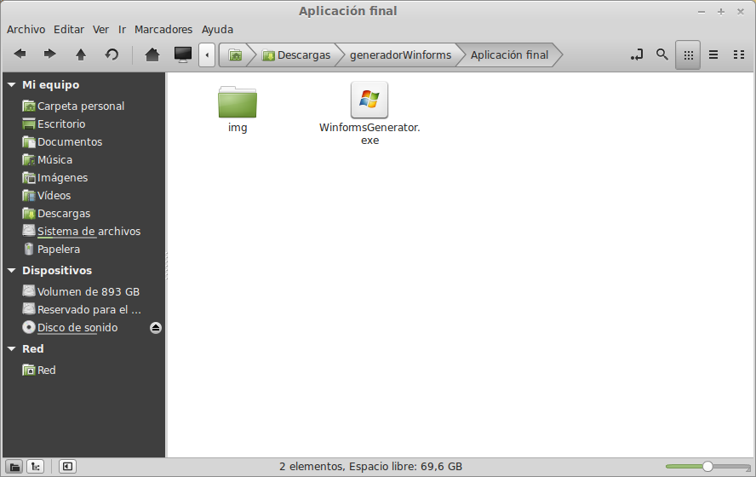Figura 38. Contido do directorio en Linux
Para lanzar a aplicación facemos click dereito para abrir o menú contextual e eliximos a opción “abrir con” e dentro eliximos “Mono Runtime”. No caso de que ese sexa a aplicación que abra este tipo de arquivos de forma predeterminada unicamente sería preciso facer doble click.
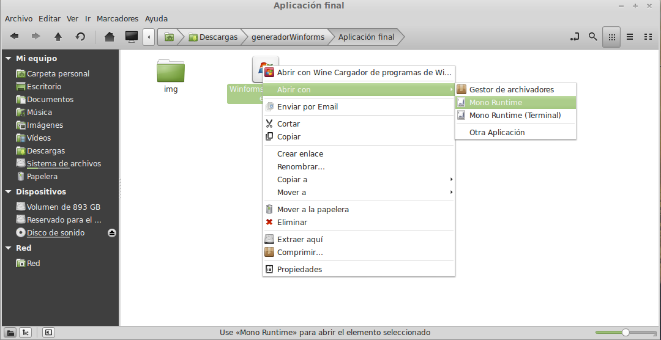Figura 39. Executar a aplicación en linux.
3. Funcionamento
Unha vez executada a aplicación debería aparecer unha interfaz similar á que se pode apreciar na Figura 40.
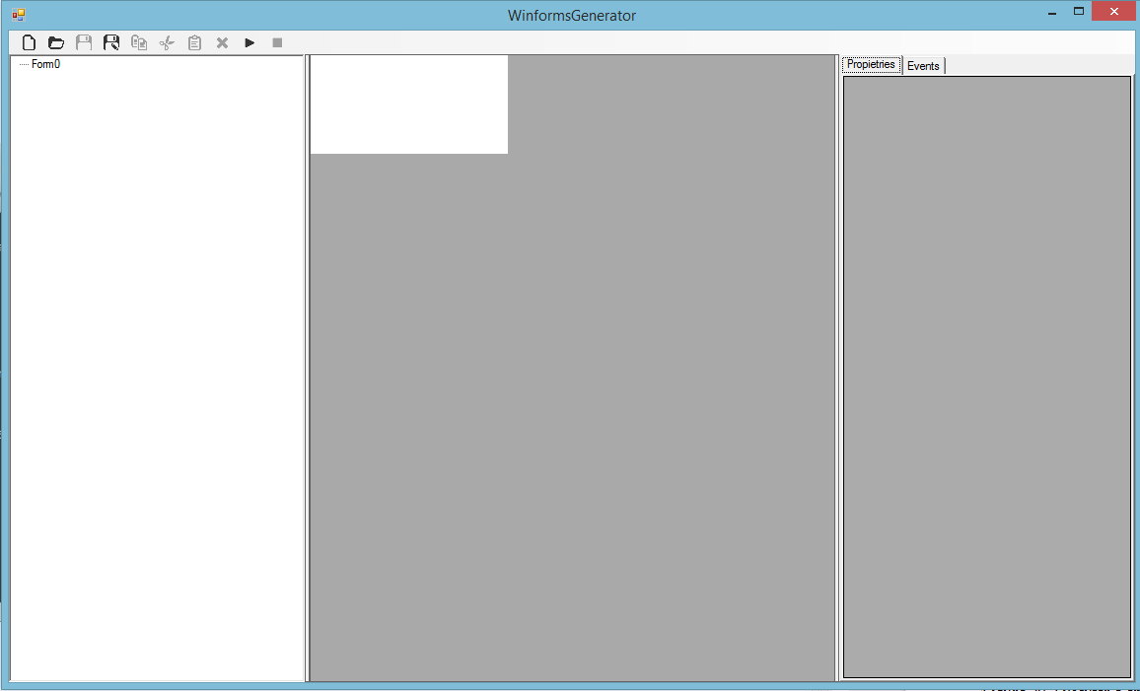Figura 40. Aplicación en funcionamento.
Esto correspóndese coa aplicación de deseño de interfaces. Nesta sección falaremos de como utilizar esta ferramenta, que elementos podemos utilizar para crear a nosa interfaz e como configuralos, e como exportar a nosa interfaz. Tamen falaremos de como utilizar estas interfaces creadas nun proxecto C#.
3.1. A ferramenta de deseño.
3.1.1. A interfaz
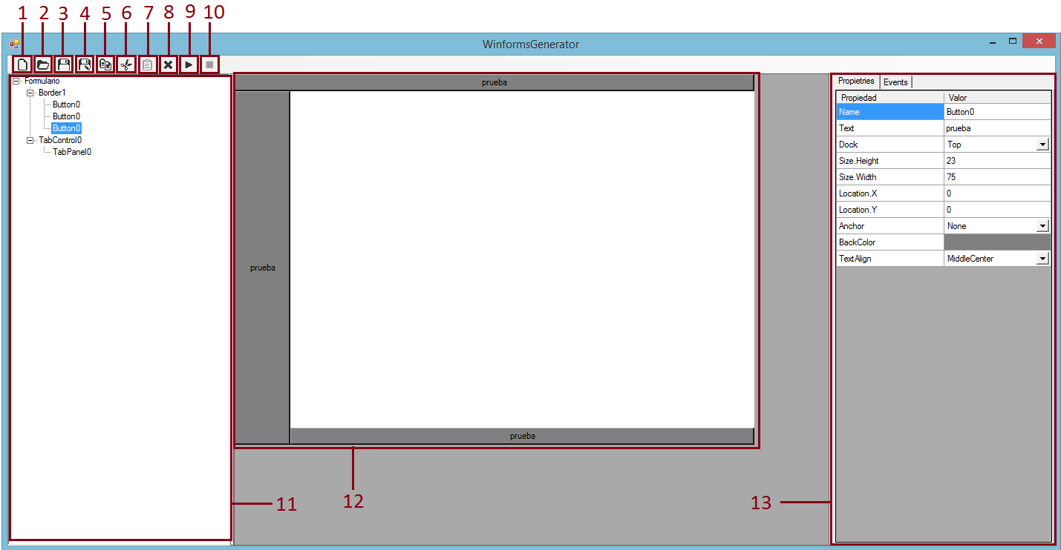Figura 41. A interfaz a aplicación.
- Novo formulario: Facendo click neste botón xérase un novo formulario perdendo os avances non gardados da interfaz que se estivera a deseñar.
- Abrir: Con esta opción ábrese un explorador de arquivos para que elixas un arquivo Xml que conteña a especificación dunha interfaz xerada coa mesma ferramenta.
- Gardar: Con esta opción gardanse os progresos da aplicación. Se nos se executou ainda a funcion de Gardar como esta opción esta desabilitada.
- Gardar como: Permite gardar a interfaz que se está a deseñar na ruta que desexes a traves dun esplorador de arquivos.
- Copiar: Copia o elemento que esté seleccionado no árbol de elementos e habilitase a opción pegar.
- Cortar: Corta o elemento que esté seleccionado no árbol de elementos e habilitase a opción pegar.
- Pegar: Pega o elemento copiado previamente como fillo do elemento seleccionado no arbol de elementos.
- Eliminar: Elimina de forma permanente o elemento que esté seleccionado no arbol de elementos.
- Probar: Con esta opción ábrese nunha nova ventana a interfaz creada para que poidas ver dunha forma mais real a interfaz deseñada.
- Parar proba: Con esta función péchase a ventana de proba.
- Árbol de elementos: Nesta sección da interfaz pódese ver un árbol que representa todos os elementos engadidos á interfaz e a sua posición.
- Zona de traballo: Nesta área da aplicación poderase observarse a construcción da interfaz que se estea a deseñar.
- Táboa de propiedades: esta zona está formada por duas pestañas, unha de propiedades e outra de eventos. A taboa de propiedades contén as propiedades que se poden editar dun elemento, e a taboa de eventos contén os eventos que se poden configurar do elemento seleccionado.
3.1.2. O formulario
Cando se abre a aplicación ou se executa a función de New Form a aplicación crea un novo formulario en branco. O formulario é o contenedor principal de toda a interfaz, é o nodo principal do arbol de elementos.
As propiedades modificables do formulario son:
- Name: Trátase do nome identificador do obxeto.
- Text: Correspóndese co título da ventá que se xerará.
- Size.Height: Define a altura do formulario.
- Size.Width: Define o ancho do formulario.
- BackColor: Permite cambiar o color de fondo do formulario.
Como xa se dixo este é o contedor principal de toda a interfaz que se vai deseñar, polo que non é posile nin borralo nin copialo nin cortalo.
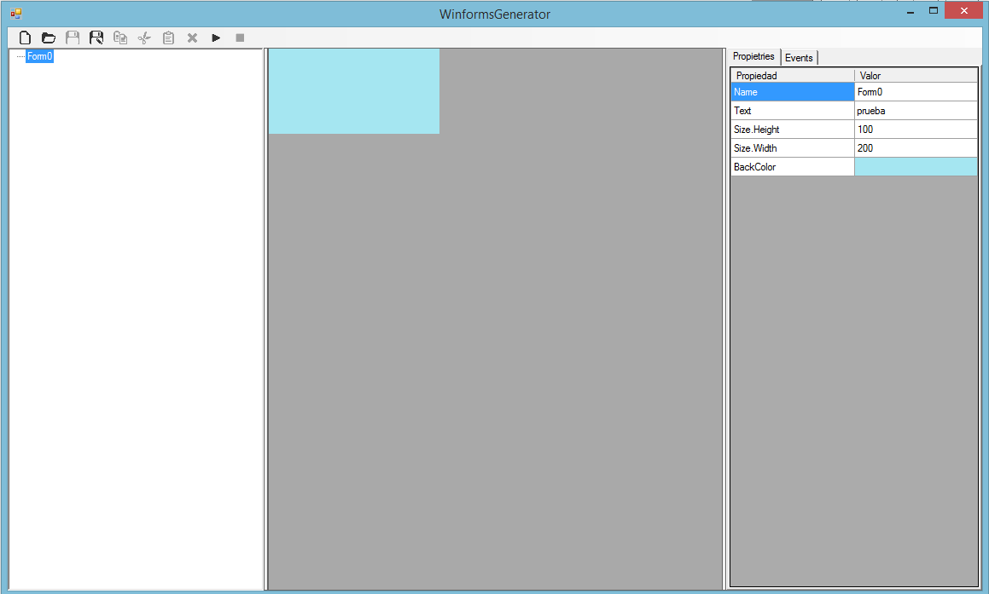Figura 42. O formulario.
3.1.3. Os elementos
Para deseñar a nosa interfaz están disponibles un conxunto de elementos, tanto do tipo contenedor coma elementos simples. Cada un destes elementos posue unha serie de propiedades que están disponibles para editar e así personalizar o aspecto dos elementos.
Existen unha serie de propiedades que son comunes a todos os elementos. Estas son:
- Name: Nome identificador do elemento.
- Text: Texto que conten o elemento.
- Dock: Posición do elemento relativa ó contenedor. Podes situar o elemento cheando todo o contenedor, ou situalo ocupando toda a franxa esquerda, dereita, superior ou inferior, cambiando o valor desta propiedade.
- Size.Height: Altura do elemento.
- Sizze.Width: Ancho do elemento.
- Location.X: Posición do elemento na horizontal do contenedor.
- Location.Y: Posición do elemento na vertical do contenedor.
- Anchor: Esta opción inhabilitase ó establecer un valor para a propiedade Dock. A propiedade Anchor permite establecer que a posición do elemento sexa fixa con respecto a un ou dous dos límites do contenedor no que se encontra, facendo que o redimensionar ese contenedor non cambie a distancia entre o elemento e eses limites.
- BackColor: Con esta propiedade pódese establecer o color do fondo do elemento.
Para engadir un elemento ó formulario ou a un contenedor tan só se precisa abrir o menú contextual sobre o contenedor no Arbol de elementos e utilizar a opcion Add e dentro dela elixir se se quere engadir un Control ou un Container e dentro de cada unha das opcións podese encontrar un listado dos elementos dese tipo dispoñibles. Nada mais seleccionar un deles, este aparecera no Arbol de elementos e poderase ver engadido na zona de traballo.
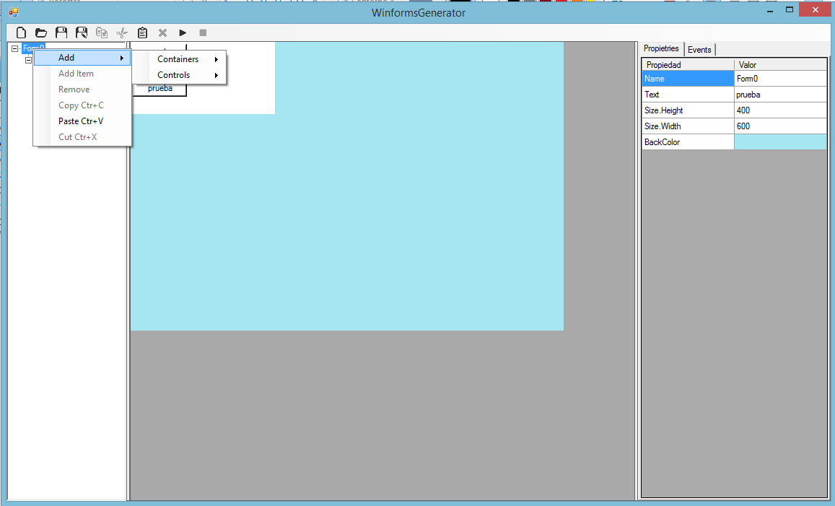Figura 43. Engadir elemento.
Como se pode observar na Figura 43, no mesmo menú contextual pódese acceder ás opcións de copiado, cortado, pegado e borrado. As opcións de engadido e pegado tan só están dispoñibles nos elementos contenedores.
Ademais certos elementos simples, e dicir, elementos que non son contenedores, posuen subelementos ou Items como se lles chama na aplicación. Estes elementos cando sobre eles se abre o menú contextual, a opción Add Item está habilitada.
As propiedades comunes ós Items son:
- Name: Nome co que se identifica o subelemento.
- Text: Texto que contén o interior do elemento.
Ademais a aplicación posue unha táboa con unha serie de variables que representas os eventos que permite controlar de cada Control. Todos estes eventos son comúns a todos os elementos incluidos na feramenta. Estes eventos son:
- Click: Este evento lánzase o facer click no elemento especificado.
- DoubleClik: Este evento lánzase o facer doble click no elemento especificado.
- Enter: : Este evento lánzase o entrar no elemento especificado.
- GotFocus: Este evento lánzase cando o elemento especificado gaña o foco.
- LostFocus: Este evento lánzase cando o elemento perde o foco.
- Leave: Este evento prodúcese cando se sae dun elemento.
- KeyDown : Este evento prodúcese cando se presiona unha tecla cando se ten o foco no elemento especificado.
- KeyPress: Este evento prodúcese cando se ten presionada unha tecla cando se ten o foco no elemento especificado.
- KeyUp:Este evento prodúcese cando se levanta unha tecla cando se ten o foco no elemento especificado.
- MouseClick: Este evento lánzase o facer click co ratón no elemento especificado.
- MouseDoubleClick: Este evento lánzase o facer doble click co ratón no elemento especificado.
- MouseDown: Este evento lánzase o pulsar unha tecla do ratón no elemento especificado.
- MouseEnter: Este evento lánzase o facer entrar co ratón no elemento especificado.
- MouseLeave: Este evento lánzase o sair co ratón no elemento especificado.
- MouseHover: Este evento lánzase o parar o ratón sobre o elemento especificado.
- MouseUp: Este evento lánzase o levantar unha tecla do no elemento especificado.
- MouseWheel: Este evento lánzase o utilizar a roda do ratón sobre o elemento especificado.
- Resize: Este evento prodúcese o redimensionar o elemento especificado.
A continuación iremos falando dos diferentes elementos e as propiedades non comunes ó resto dos elementos.
3.1.3.1. Containers
Estes elementos son aqueles que teñen a característica de poder albergar a outros elementos.
Grid
Un Grid trátase dun contenedor con forma de tabla. É un TableLayoutPanel na API Winforms. Permite establecer o número de filas e columnas que posue e onde se poderá introducir un único elemento. Este elemento pode ser outro contenedor e este conter mais elementos, pero cada sección do Grid tan só pode conter un elemento. Por defecto se engades un número de elementos maior ó numero de espacios ( filas por columnas) a aplicación aumenta automáticamente o numero de filas para que os elementos teñan espacio. Se teñen espacio onde almacenarse chearán eses espacios primeiro.
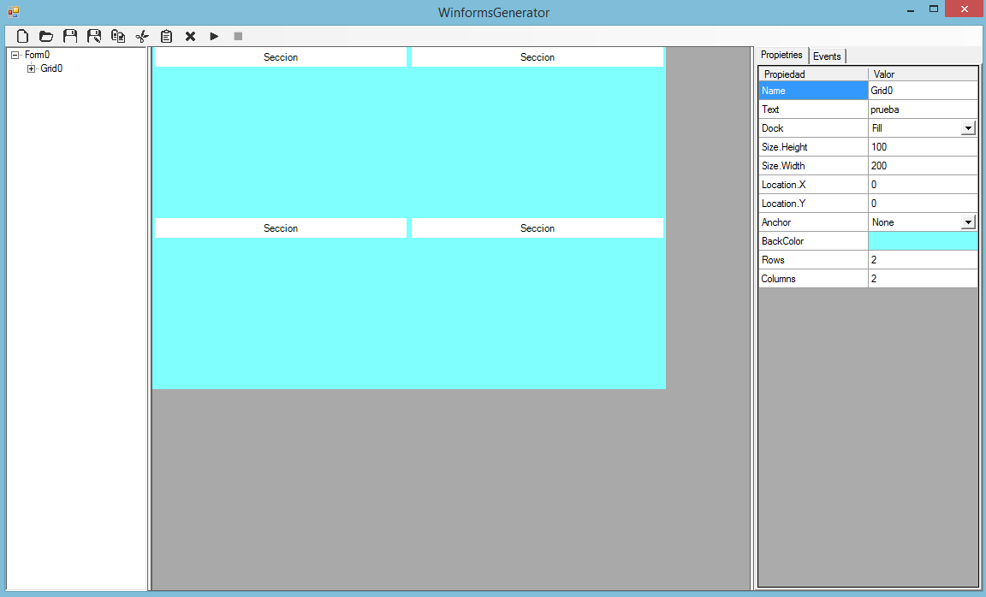Figura 44. Grid
As suas propiedades especiais son:
- Rows: Especifica o número de filas que posúe o Grid.
- Columns: Especifica o número de columnas que posúe o Grid.
VBox
Un VBox é un tipo especial de Grid onde únicamente posúe unha única columna e un número variable de filas.
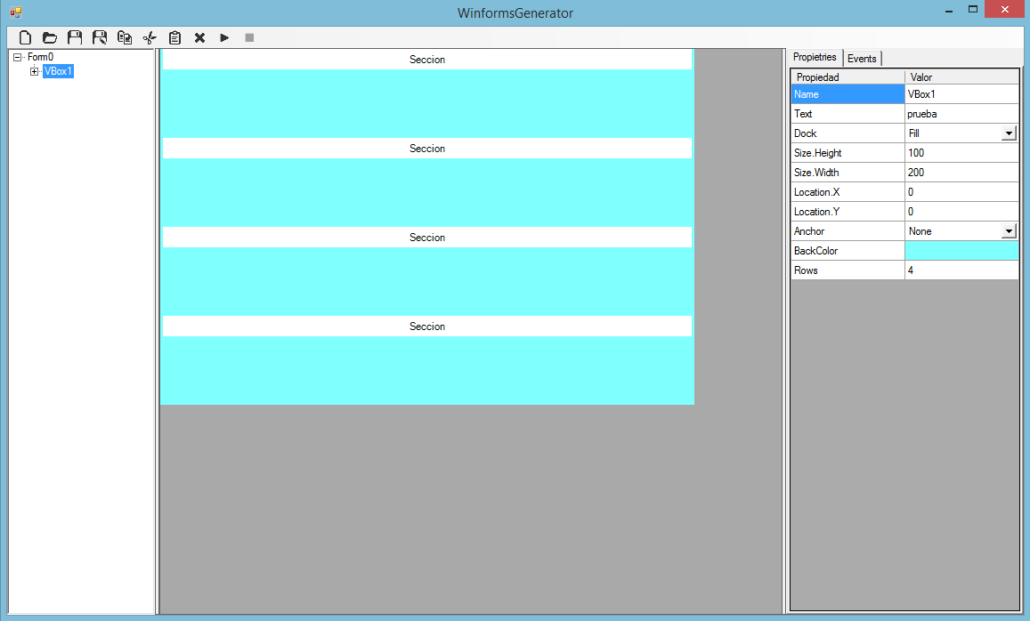Figura 45. VBox
A sua propiedade especial é:
- Rows: Especifica o número de filas do contenedor.
HBox
Un HBox é un tipo especial de Grid onde únicamente posúe unha única fila e un número variable de columnas.
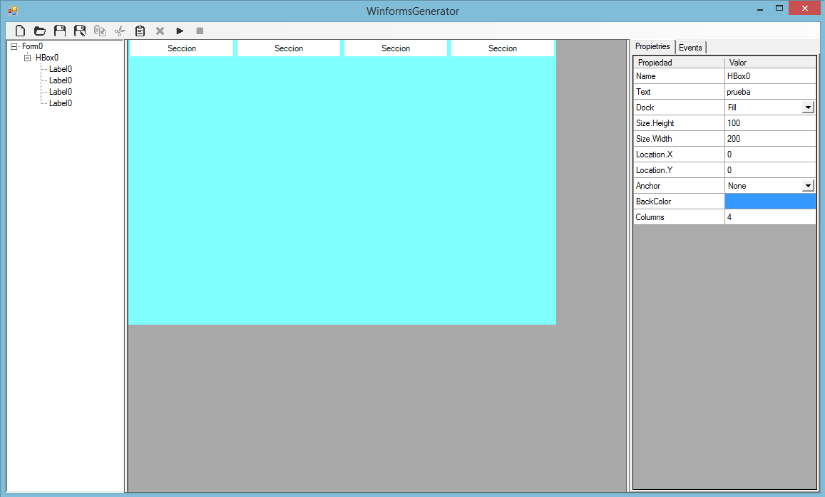Figura 46. HBox
A sua propiedade especial é:
- Columns: Especifica o número de columnas do contenedor.
Border
O seu equivalente na API Winforms é o Panel. Este é o contenedor mais estandar e permite situar os elementos cubrindo a totalidade do contenedor ou cubrindo a marxe superior, inferior, dereita ou esquerda.
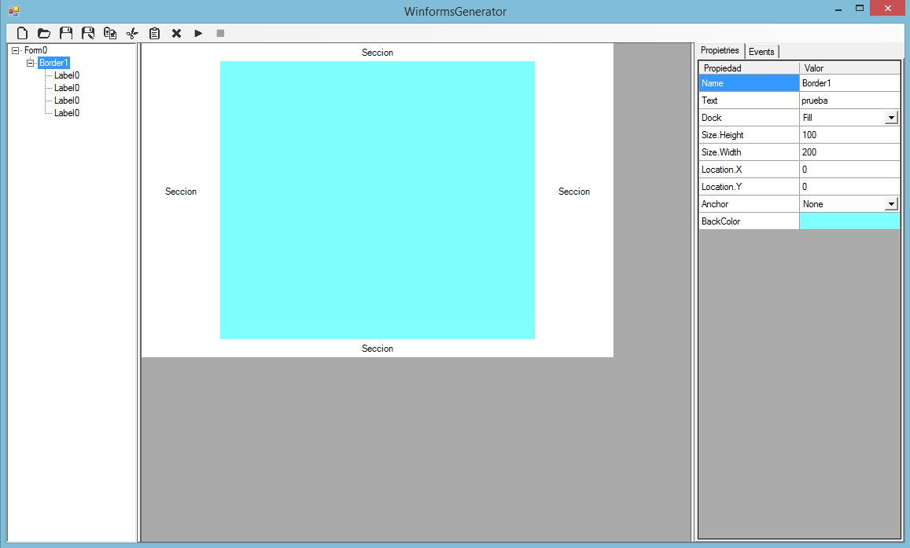Figura 47. Border
Non posúe ningunha propiedade especial.
GroupBox
O GroupBox correspóndese ó elemento do mesmo nome na API Winforms. É un contenedor que consiste nun cadro con título e permite situar elementos da mesma forma ca un Border.
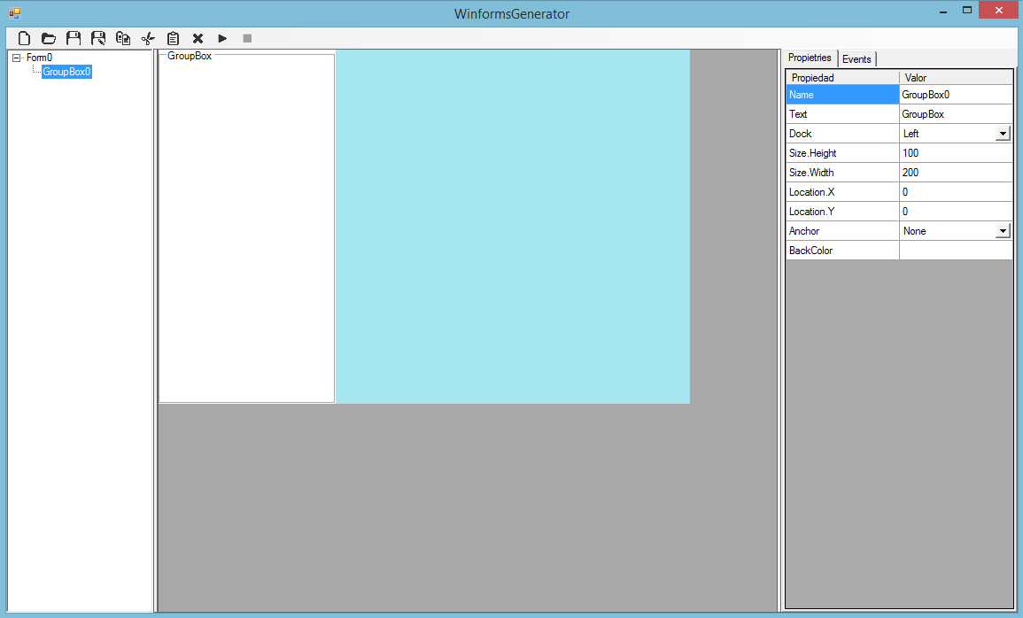Figura 48. GroupBox
A propiedade Text é a que determina o texto a mostrar como título do GroupBox.
TabControl
Trátase dun contenedor que se organiza por pestañas. Para engadir unha nova pestaña basta con abrir o menu contextual sobre o elemento TabControl, co botón dereito do ratón, e elixir a opción de engadir pestaña ( Add tab). Este elemento tan só permite engadir pestañas. Cada pestaña compórtase coma se fora un Border e é aquí onde se poden engadir outro tipo de elementos.
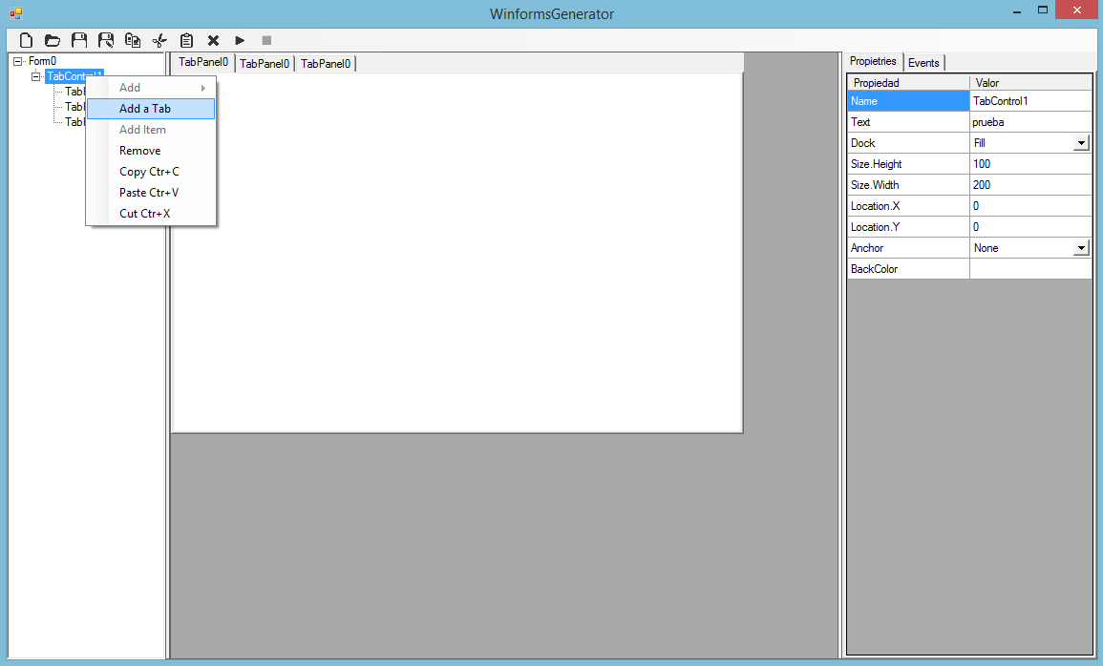Figura 49. TabControl
O contenedor TabControl non posue ningunha propiedade especial ó igual que as pestañas que o forman. O titulo destas pestañas correspóndese coa propiedade Text.
3.1.3.2. Controls
Os Controls trátanse de obxetos simples de interfaz. Cando nos referimos a obxetos simples quero dicir que son elementos que non conteñen outros elementos. Estes elementos son os que realmente lle dan carácterísticas de funcionamento á interfaz. Todos os elementos desta categoría posuen o mesmo nome que o seu equivalente na API Winforms polo que non é preciso explicalos.
Button
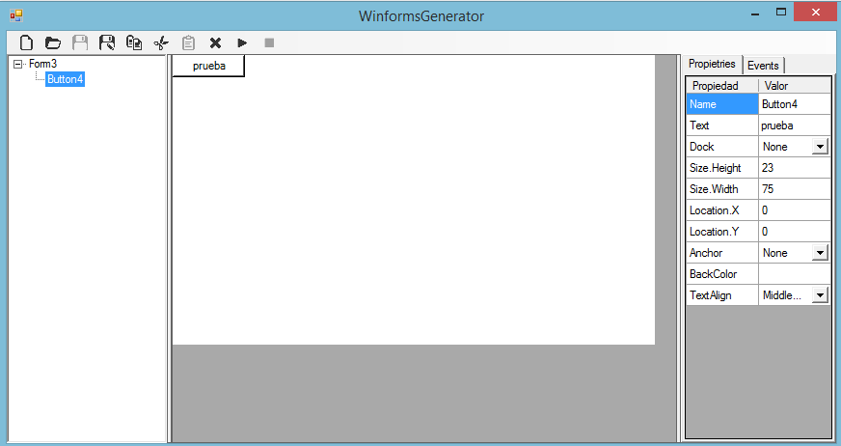Figura 50. Button
As propiedades que posue en diferencia ós outros elementos son:
- TextAlign: Esta propiedade establece a alineación do texto dentro do botón.
Label
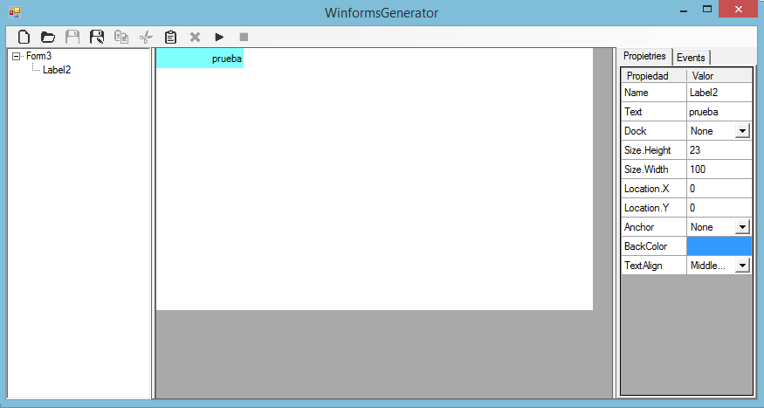Figura 51. Label
As propiedades que posue en diferencia ós outros elementos son:
- TextAlign: Esta propiedade establece a alineación do texto dentro do cadro de texto.
TextBox
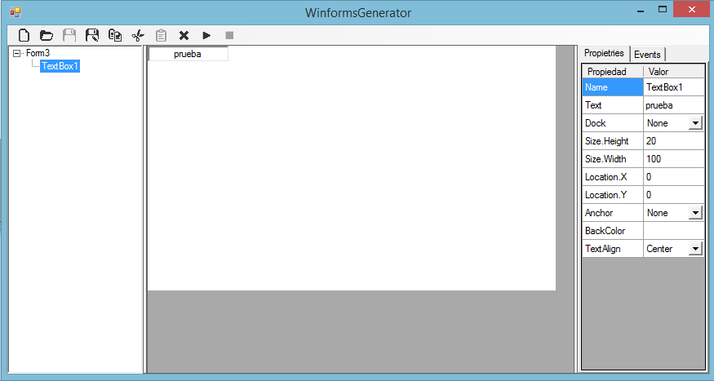Figura 52. TextBox
As propiedades que posue en diferencia ós outros elementos son:
- TextAlign: Esta propiedade establece a alineación do texto dentro do cadro de inserción de texto.
RadioButton
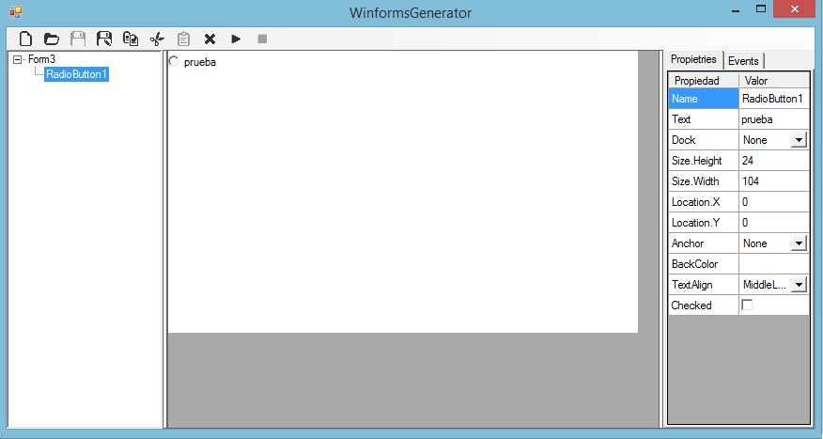Figura 53. RadioButton
As propiedades que posue en diferencia ós outros elementos son:
- TextAlign: Esta propiedade establece a alineación do texto do elemento.
- Checked: Determina se o elemento esta seleccionado ou non por defecto.
CheckBox
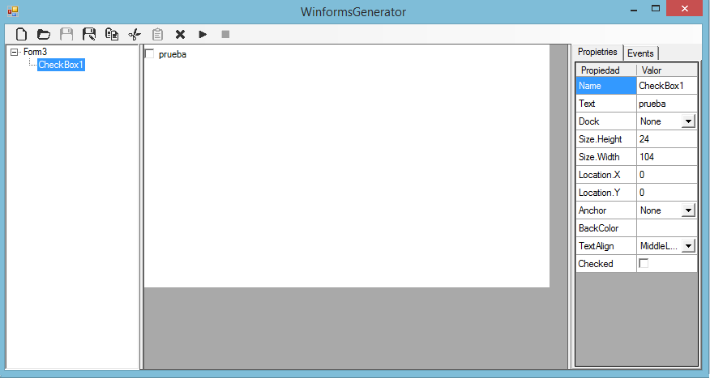Figura 54. CheckBox
As propiedades que posue en diferencia ós outros elementos son:
- TextAlign: Esta propiedade establece a alineación do texto dentro do elemento.
- Checked: Determina se o elemento está seleccionado por defecto ou non.
ProgressBar
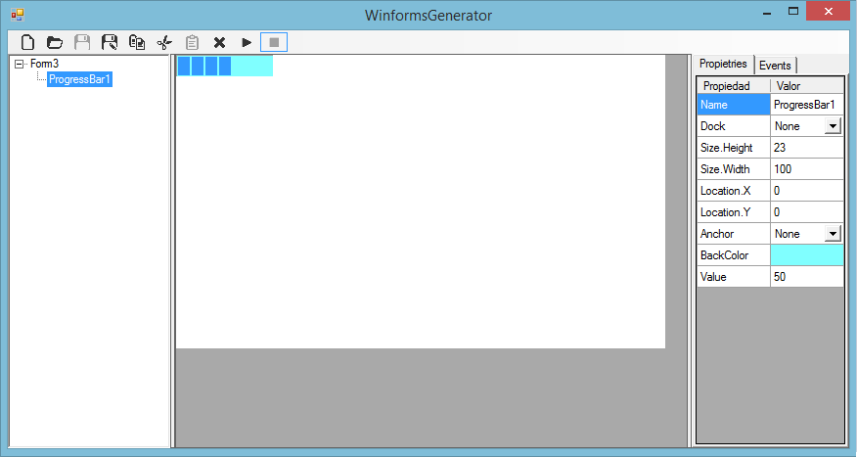Figura 55. ProgressBar
As propiedades que posue en diferencia ós outros elementos son:
- Value: Establece a porcentaxe de progreso que marca o barra de progreso por defecto.
DateTimePicker
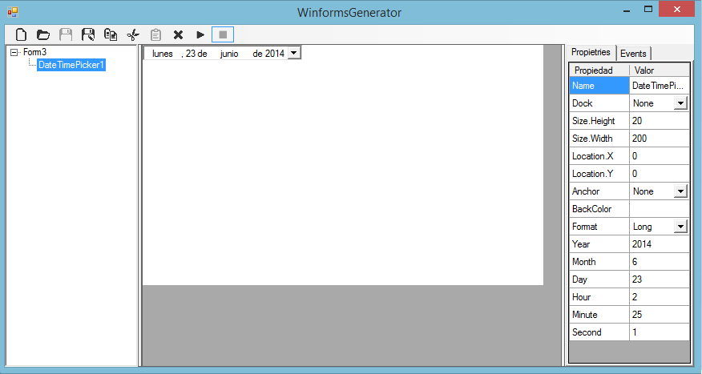Figura 56. DateTimePicker
As propiedades que posue en diferencia ós outros elementos son:
- Format: Establece el formato en que se muestra la fecha y hora de este elemento
- Year: Ano da data que marca por defecto.
- Month: Mes da data que marca por defecto.
- Day: Día da data que marca por defecto.
- Hour: Horas que marca por defecto no reloxo do elemento.
- Minute: Minutos que marca por defecto no reloxo do elemento.
- Second: Segundos que marca por defecto o reloxo do elemento.
MonthCalendar
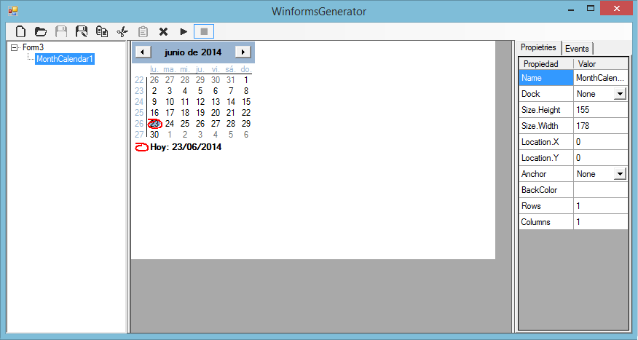Figura 57. MonthCalendar
As propiedades propias de este elemento son:
- Rows: Número de filas que terá o calendario creado.
- Columns: Número de columnas que terá o calendario.
Splitter
PictureBox
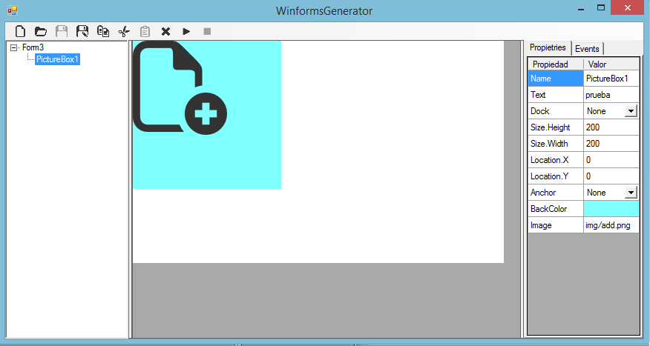Figura 58. PictureBox
As propiedades que caracterizan a este elemento son:
- Image: Trátase dunha String que se debe encher coa ruta da imaxe que se quere mostrar.
ComboBox
O comboBox é un tipo especial de Control xa que a pesar de ser un elemento sinxelo contén unha serie de elementos moi concretos. Neste elemento os subelementos ou Items coma se lles chama na aplicación, son únicamente Strings. Estes elementos engádense a través do menú contextual e coa opción Add Item. Esta opción tan só esta habilitada nos controles que soportan subelementos ou Items.
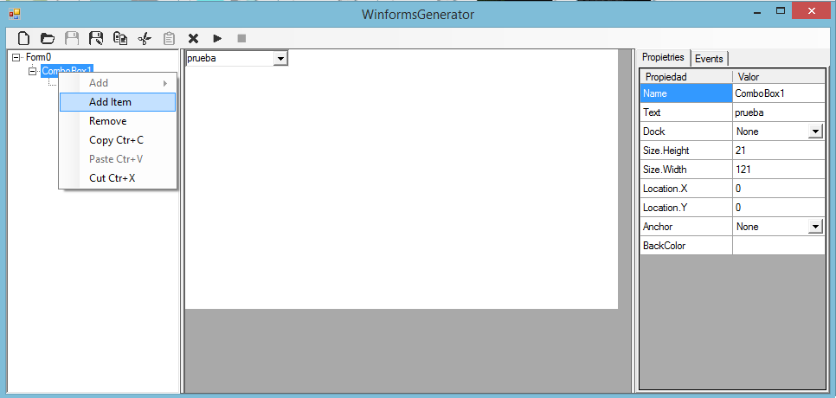Figura 59. ComboBox
MenuStrip
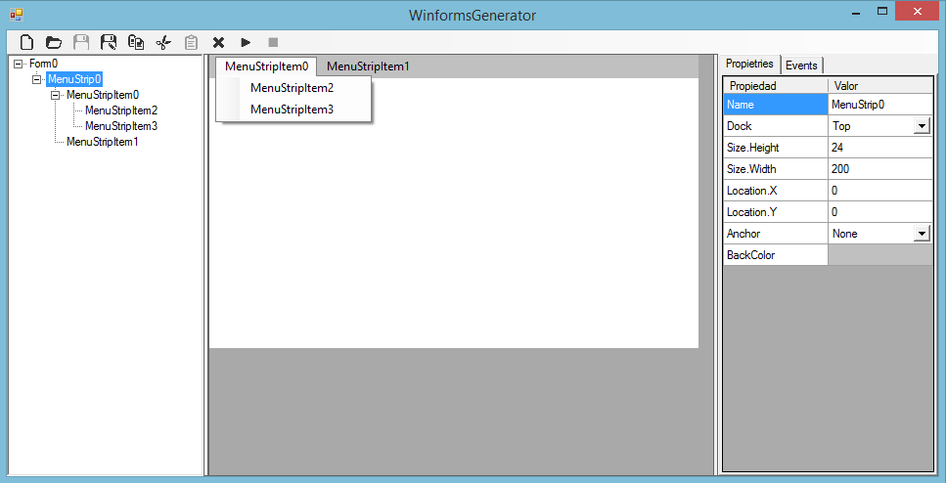Figura 60. MenuStrip
Nesta ocasión os Items son o equivalente na API Winforsms ToolStripMenuItem. Ademais neste caso os Items que posúe o MenuStrip tamén poden insertar mais subItems dentro dos seus Items. Para elo, no menú contextual dos Items aparece habilitada a opción Add Item.
TreeView
O treeView posúe, ó igual que o elemento anterior, Items e subItems, Ningún destes Items posue propiedades diferentes ás xerales de todos os Items. Estes subelementos correspóndense cos TreeNodes da API Winforms.
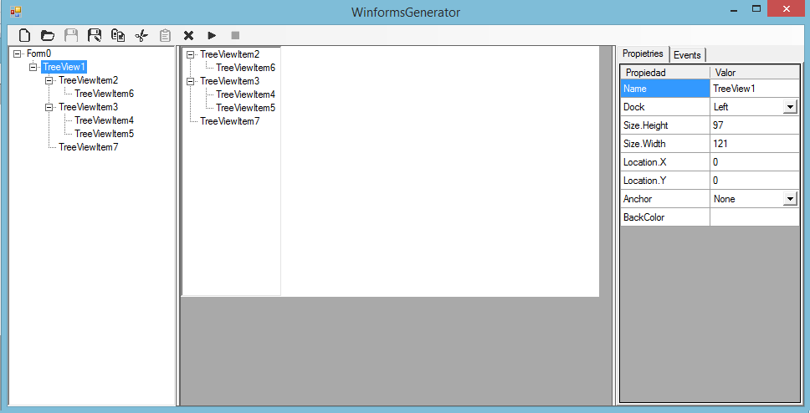Figura 61. TreeView
ToolBar
A barra de ferramentas ou ToolBar contén únicamente Items e non SubItems. Estes Items posuen únicamente as propiedades Name e Text comúns a todos os Items. Estes Items que se lle poden engadir a este elemento son os ToolBarButton da API Winforms.
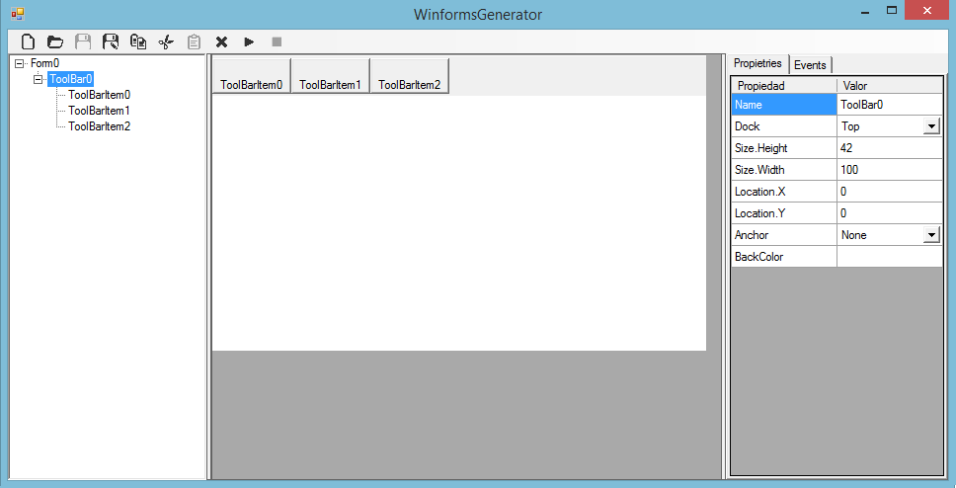Figura 62. ToolBar
StatusBar
A StatusBar tamen ten soamente Items. Estes posuen as seguintes características diferentes as comúns:
- Width: Establece a lonxitude dos Items que contén a ToolBar.
- BorderStyle: Define o estilo do borde dos Items da ToolBar.
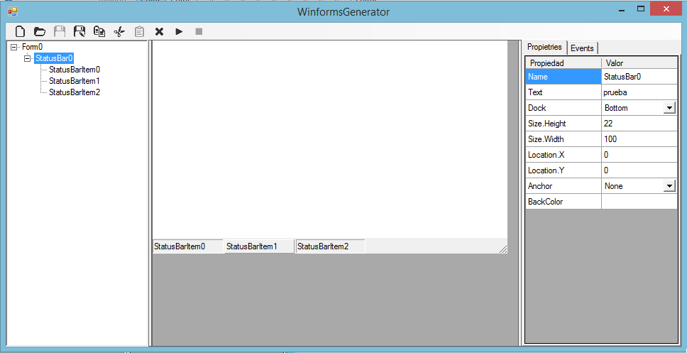Figura 63. StatusBar
ListView
O ListView ten a posibilidade de engadírselle Items que na API Winforms son os ListViewItem.
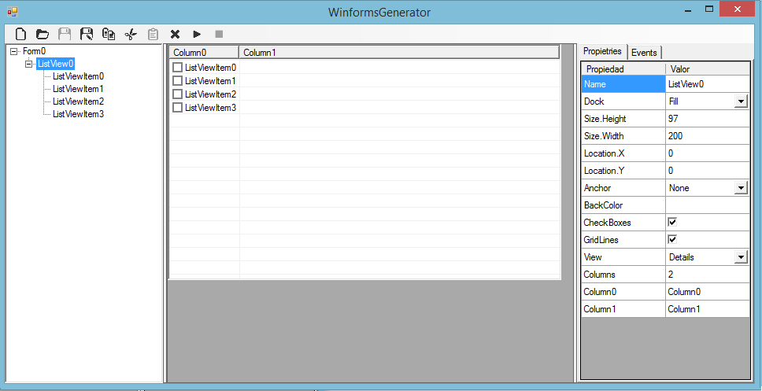Figura 64. ListView
Ademais este elemento posue unha serie de carácterísticas que non comparte cos outros elementos. Estas son:
- CheckBoxes: Con esta característica se define se no ListView o lado de cada Item aparece un cadro de selección.
- GridLines: Esta característica establece se o ListView posuira ou non líneas separadoras a modo de tabla.
- View: Esta propiedade controla o aspecto do ListView.
- Columns: Neste útlimo campo establécese o número de columnas que posuirá o ListView. O cambiar este valor, a tabla de propiedades aumenta con tantos campos coma columnas se lle estableceran. Estes novos campos controlan o título de cada columna.
DataGridView
Por último o DataGridView. Este posue Items que non son mais que os Strings que aparecerán nas celdas de este elemento.
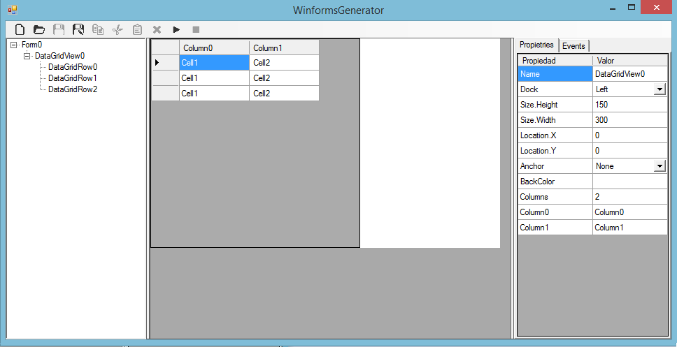Figura 65. DataGridView
O DataGridView posue as seguintes carácterísticas propias:
- Columns: Esta propiedade establece o número de columnas do DataGridView. Ó cambiar o valor desta propiedade, a tabla de propiedades aumenta para permitir establecer os titulos das columnas.
Nos Items que compoñen o DataGridView existe unha propiedade tamén que non comparte co resto de Itemsn:
- Values: Os valores, separados por comas, intruducidos nesta fila, establecen el texto que aparecerá nas celdas que formas a fila correspondente.
3.2. Exportar e importar interfaces
O obxetivo principal da aplicación é server de axuda a un desarrollador de aplicacións en C#, para que con esta ferramenta sexa capaz de crear unha interfaz gráfica para o seu proxecto, dunha forma rápida e sinxela.
3.2.1. Exportar
Unha vez deseñada a interfaz que queremos utilizar no noso propio proxecto, debemos exportala a un arquivo Xml. Para isto utilizaremos funcion Save ou Save As. Unha vez feito isto xa temos a nos interfaz gardada e dispoñible para engadir ó noso proxecto.
3.2.2 Importar
Para utilizar a nosa interfaz xa deseñada e exportada, preciasmos primeiramente crear unha nova solución. Unha vez creada, precisamos importar a biblioteca WinformsInpot ó noso directorio de Referencias, coma na Figura 66.
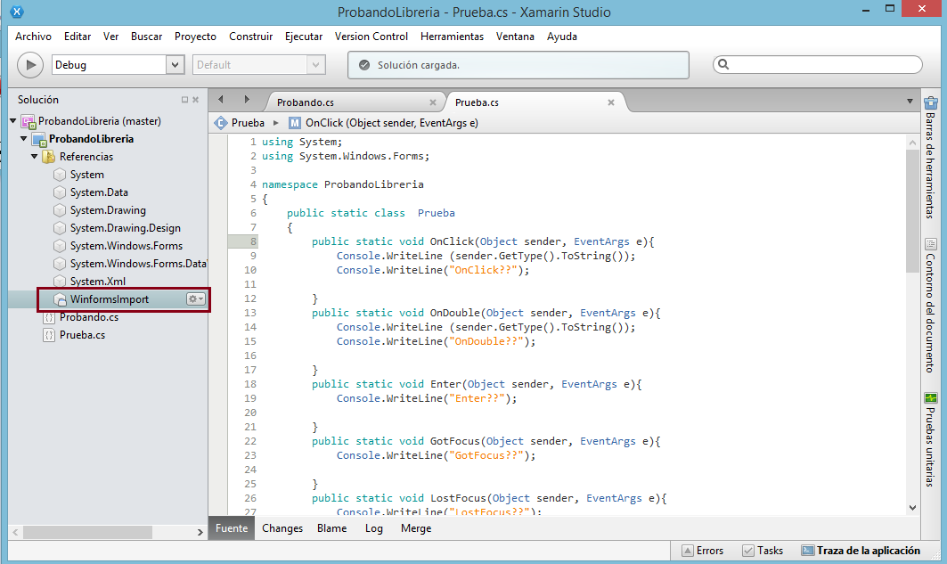Figura 66. Engadindo Referencias
Unha vez feito isto xa podemos utilizar a función de importación. A función é OpenWinform(String XmlFile). Executándoa coma na figura 67 obteremos o formulario desexado.
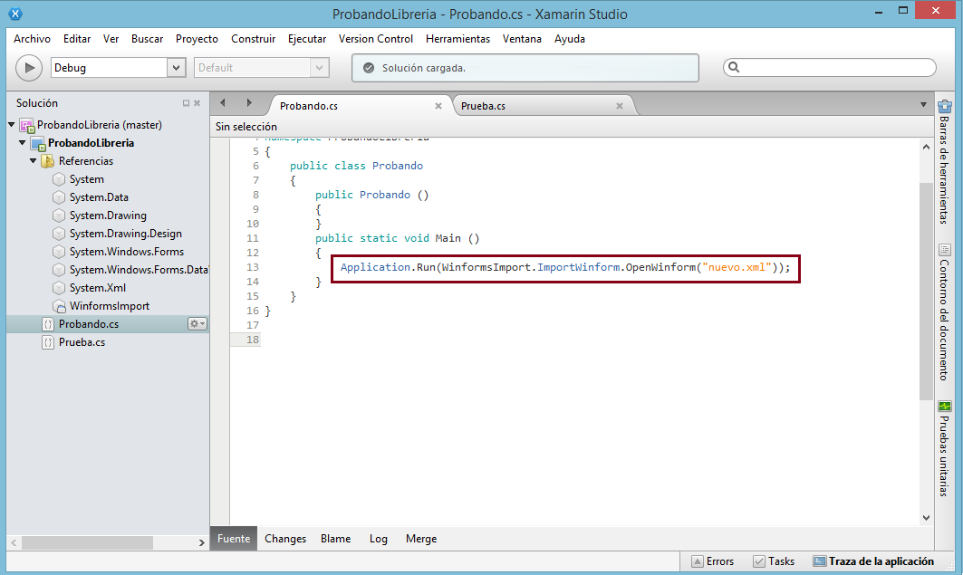Figura 67. Como utilizar una interfaz creada
4. Posibles erros
4.1. Falta de imaxes na barra de ferramentas
É posible que o executar a aplicación, ésta non mostre as imáxes da barra de ferramentas superior como se mostra na Figura 66. Esto débese seguramente a que o executable non está no mesmo directorio que o directorio de imáxes. Comproba que o directorio do executable é igual o da Figura 36 ou a Figura 38.
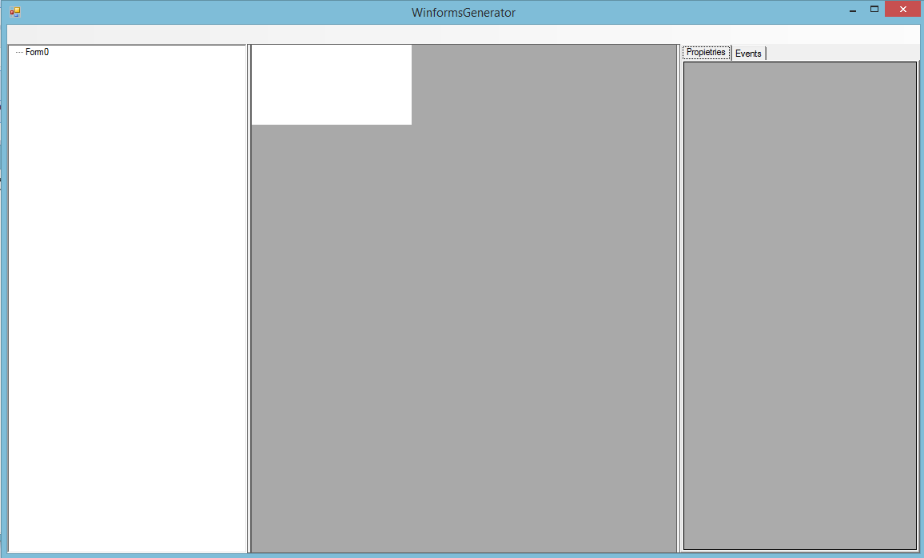Figura 66. Erro falta de imaxes
4.2. Non ter instalado o Software preciso
Se a hora de executar a aplicación nun sistema GNU/Linux, ésta non ten no menú contextual a opción de abrir con Mono Runtime, o mais seguro e que non o teñas instalado. Repasa a sección de instalación de este manual.
Se cando queres facer a clonación do programa, non o encontras a aplicación Git a través dos directorios de Windows, ou a executala en terminal, en calquera dos sistemas soportados, non encontra o comando comproba se está instalado. Para mais información acerca do software preciso volva á sección de instalación.
4.3. Erro ó abrir ou importar unha interfaz
Se cando se quere abrir un arquivo Xml que contén, supostamente unha interfaz feita coa aplicación, ou se se pretende importalo utilizando a biblioteca proporcionada, e sae un error coma o da Figura 67, é porque se seleccionou un arquivo Xml non válido.
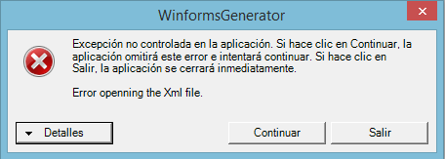Figura 67. Erro o abrir unha interfaz

